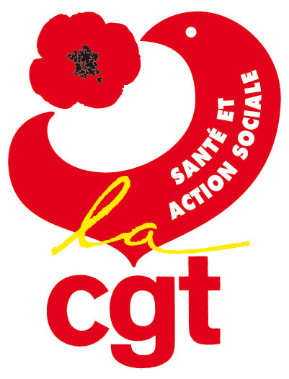

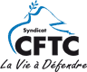



Salariés de la Convention Collective Nationale du Travail du 31.10.1951 :

STOP à la DéGRATION DU POUVOIR d’ACHAT !
AUGMENTEZ LES SALAIRES !

L’intersyndicale CFDT - CFE/CGC - CFTC - CGT - FO déclare vouloir faire de cette question, sa priorité absolue.

Lors de la commission paritaire du 26/02/2008, un avenant salarial augmentant à minima la valeur du point de 2,15 % - représentant le cadrage du Ministère - a été exigé par l’intersyndicale.

La FEHAP a répondu par une proposition d’augmentation de 0,5 % au 01/02/2008 et 0,3 % au 01/11/2008. Ce qui reprenait « quasi in extenso » le dispositif des mesures générales de la Fonction Publique Hospitalière.
Devant le refus unanime de toutes les organisations syndicales, les employeurs ont demandé six semaines de réflexions et d’analyses pour pouvoir présenter une proposition alternative, lors de la commission paritaire du 01/04/2008.

Force est de constater que nos employeurs sont sourds à nos revendications !

Ils ont proposé une augmentation de 0,5 % au 01/03/2008 et 0,5 % au 01/10/2008,
ce qui représente 0,54 % d’augmentation en masse sur l’année.

Parallèlement, tous les indicateurs sont dans le rouge : l’augmentation des prix est annoncée pour 2008 aux alentours de 2,5 % !!!... Nous ne pouvons accepter cette situation. Nous devons intervenir partout dans nos établissements.

Le mercredi 16 AVRIL – Mobilisons nous nombreux
- par des débrayages locaux
- en participant aux assemblées générales

L’intersyndicale CFDT – CFE/CGC - CFTC - CGT - FO
lors de l’AG de la FEHAP des 16 – 17 – 18 avril,
organisera, dans le même temps, un RASSEMBLEMENT le 16/04/08 à 13H au PARC des EXPOSITIONS Porte Maillot à Paris

Le mercredi 16 AVRIL 2008

Participez nombreux à toutes les manifestations !... Signez, faites signer la pétition.
De notre mobilisation dépend le résultat de cette négociation sur les salaires.

